Nama:  (Isi Nama Anda)  NIM:  (Isi NIM Anda) |  | MODUL 7  Nama Dosen:  Anung B. Ariwibowo, M. Kom
Hari/Tanggal:  Hari, Tanggal Bulan 2022 | Praktikum Algoritma & Pemrograman | Nama Asisten Labratorium:  - Azhar Rizki Zulma  065001900001

Latihan Fungsi (Function)

- Teori Singkat

Fungsi

Fungsi merupakan suatu bagian dari program yang dimaksudkan untuk mengerjakan suatu tugas tertentu dan letaknya terpisah dari program yang memanggilnya. Pada pembuatan program yang kompleks dan memiliki banyak fitur, kita diharuskan menggunakan fungsi. Fungsi diperlukan agar mempermudah kita dalam membaca sebuah kode program dan mempermudah untuk merawatnya. Dengan adanya sebuah fungsi kita tidak perlu menulis kode sepanjang gerbong kereta api di program utama dan kita dapat memecah atau membaginya lalu tinggal memanggil fungsinya saja didalam program utama. Dan itu juga akan mempersingkat penulisan dari program utama tersebut nantinya

Fungsi memiliki parameter yang dapat dipergunakan untuk memasukkan atau menampung variabel kedalam sebuah fungsi. Dalam pendeklarasian parameter pada sebuah fungsi kita juga dapat memasukkan default argument/parameter.

Fungsi juga dapat mengembalikan nilai dengan cara menggunakan keyword return yang di taruh didalam blok program fungsi itu sendiri untuk mengembalikan nilai yang ingin kita kembalikan kedalam program utama.

Membuat Fungsi pada Python
Fungsi pada Python, dibuat dengan kata kunci def kemudian diikuti dengan nama fungsinya.
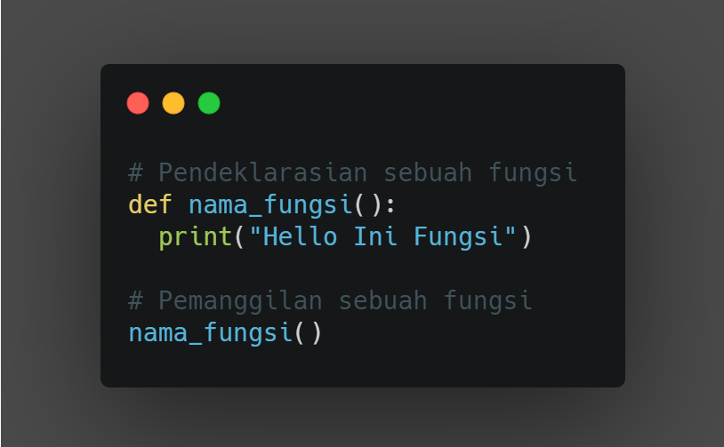

Fungsi dengan parameter pada Python
Memasukkan parameter kedalam sebuah fungsi
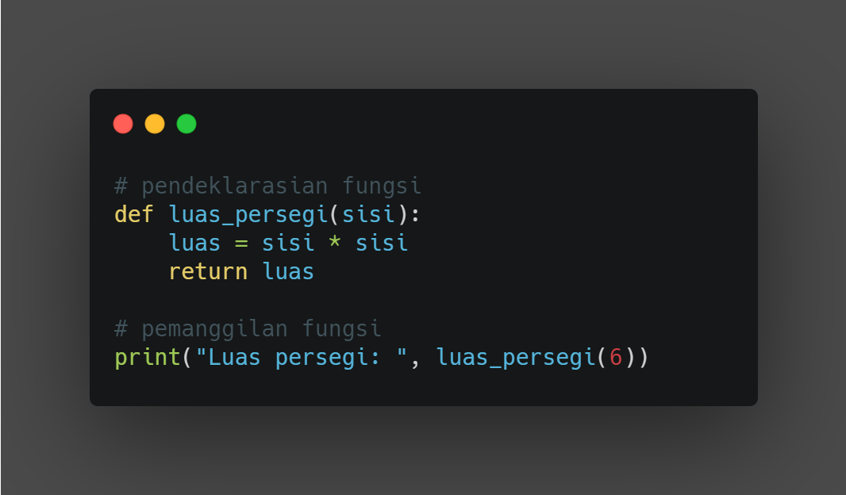

- Alat dan Bahan
Hardware : Laptop/PC
Software : Spyder (Anaconda Python)

- Elemen Kompetensi
  - Latihan pertama
Buatlah sebuah program yang bisa menentukan apakah itu bilangan prima atau bukan. Gunakan 2 fungsi beserta implementasikan parameternya.

Source Code
print(“Isi dengan Source Code kalian ya…”)

Output
print(“Screenshot hasil keluaran atau output dari source code kalian ya…”)

  - Latihan Kedua
Buatlah sebuah program yang bisa menampilkan output seperti berikut ini:
>>1 //Input
>>1st //output
>>2 //input
>>2nd //output.
>>13 //input
>>13rd //output
Dst. Menggunakan implementasi fungsi dengan parameter.

Source Code
print(“Isi dengan Source Code kalian ya…”)

Output
print(“Screenshot hasil keluaran atau output dari source code kalian ya…”)

- File Praktikum
Github Repository:
print(“Taruh link github repository praktikum kalian disini yaa…”)

- Soal Latihan
Soal:
- Jika sebuah deklarasi fungsi memiliki parameter a “def nama_fungsi(a):”, tetapi ketika dipanggil pada program utama kita mengisi fungsi tersebut dengan nama variabel b “nama_fungsi(b)” berbeda dengan nama parameter yang sebelumnya dideklarasikan, apakah program tetap akan berjalan dengan sesuai? dan jika sesuai mengapa demikian dan jika tidak mengapa demikian?
- Deskripsikan serta narasikan jalannya alur source code program yang sebelumnya telah kalian buat pada Elemen Kompetensi Latihan Kedua!
Jawaban:
- (Isi Dengan Jawaban Kalian)
- (Isi Dengan Jawaban Kalian)

- Kesimpulan
  - Dalam pengerjaan program dengan bahasa pemrograman Python, kita harus benar-benar teliti dalam menginputkan suatu fungsi untuk menampilkan suatu keluaran pada layar dengan sesuai.
  - Kita dapat mengetahui… (Tolong Isi lebih dari dua baris!)

- Cek List ()

No | Elemen Kompetensi | Penyelesaian
 |  | Selesai | Tidak Selesai
1. | Latihan Pertama
2. | Latihan Kedua

- Formulir Umpan Balik

No | Elemen Kompetensi | Waktu Pengerjaan | Kriteria
1. | Latihan Pertama | … Menit | …
2. | Latihan Kedua | … Menit | …

Keterangan:

- Menarik
- Baik
- Cukup
- Kurang

